花蓮縣客家文化會館演藝堂OT案公聽會會議紀錄
- 時間：109年5月21日（星期四）下午2時
- 地點：花蓮縣客家文化會館3樓會議室
- 主席致詞：(略)
- 聚得企管顧問有限公司說明：簡報(略)
- 出席意見：
  - 花蓮客家采風樂舞演藝團執行長徐保雄先生
花蓮客家表演及演藝團體成員多為中高年齡層，其能量較為不足，故如機關欲推動各項客家文藝、歌謠和技藝相關文化傳承，建議可於本案規劃相關優惠辦法予客家事務使用之機關團體，方符合本案政策目標。
  - 洄瀾國樂團總幹事歐陽晧先生
建議機關可就本縣三座演藝堂(本案場與花蓮縣文化局演藝堂及原住民文化會館演藝堂)以地域畫分不同可能使用者，並就該等客群演出之表演團體進行訪談，以了解相關使用者需求，並參酌另二座演藝堂之規模及主要客群，以此借鏡並規劃本案場未來可能之使用客群或營運模式；另花蓮縣人口僅50餘萬人，僅以欣賞表演藝術之門票收入及租借予各族群文化演藝活動之租借收入恐無法使本案自償，本案財務是否可行(如獲利率及使用率之提升)將視機關如何協助營運廠商及營運廠商如何以創意發想，將台灣北、西部之遊客「載運」至花蓮，以提升本案場使用率。
  - 花蓮表演藝術聯盟執行長藏小香小姐
本案雖為客家文化會館演藝堂OT案，規劃為客家事務得享有相關優惠辦法，然考量本案場使用率及花蓮縣各族群之兼容並蓄，建議機關亦可將原住民及一般表演藝術團體納入本案場未來可能使用對象，給予相關優惠以促進花蓮縣各族群文化傳承及使表演藝術團體發光發熱，並可積極與其他藝術及劇場領域合作開發各式能展現文化之表演藝術，並藉由來自各地優秀之表演藝術工作者，共同發展並突破既有舞蹈形式及製作模式，使花蓮之表演藝術與世界接軌，讓花蓮之表演藝術更為國際化。
此外，建議機關可考量再行精進目前案場提供之設施設備，如增購表演時之無線耳機設備等以提升使用便利性。
  - 吳建志議員
本案規劃將演藝堂以OT方式進行委外，此類設施較一般館舍更難財務自主並選出營運廠商願意接手經營，故本案後續如仍僅規劃予客家事務及機關活動舉辦使用，恐影響廠商投資意願，建議機關須鎖定可能之招商對象並進行相關訪談，詳細了解本案委外之可能性。
  - 主席回應：
本案目前仍處於可行性評估之公聽會階段，歡迎民眾及各式表演團體進行發言，以利本處蒐集各方意見以利後續委外各階段相關作業。
另本處感謝今日與會人員所提出寶貴意見，本次會議記錄將納入案件後續規劃之考量，以達民眾、政府、廠商三贏之局面。
  - 專家學者建議：
本案為客家文化會館演藝堂，未來規劃上應思考如何協助機關推動客家事務與活動及推廣客家精神與文化，並可就客家事務及機關使用與一般商業租借進行差別訂價；另亦可思考各式可能之營運模式以增加營業收入。
本案目前仍處於可行性評估之公聽會階段，歡迎民眾及各式協會及團體進行發言，以利本處蒐集各方意見以利後續委外各階段相關作業。
  - 聚得企管顧問有限公司回應：
- 本案場於規劃時仍須確保政策目標之達成，同時考量營運廠商經營之成本及合理利潤，以確保未來廠商之生存空間。
- 本團隊期許未來案場藉由專業廠商之營運，提升案場之服務品質；同時藉由專業廠商之行銷推廣及更有效益之使用規劃，讓更多民眾與機構或團體更知曉本案場及更善用本案場。
- 本案場委外後非僅供客家表演團體使用，惟為確保政策目標之落實，本團隊後續將利用招商文件之設計，請廠商於營運期間多考量如何配合機關與客家事務使用之時程，及制定相關優惠使用辦法。
- 散會：下午3時10分。
- 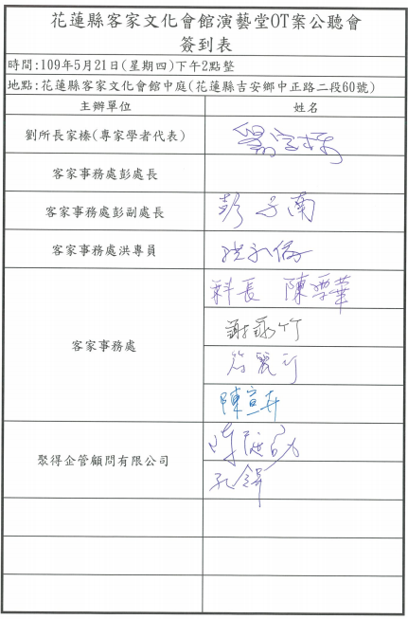簽到表：

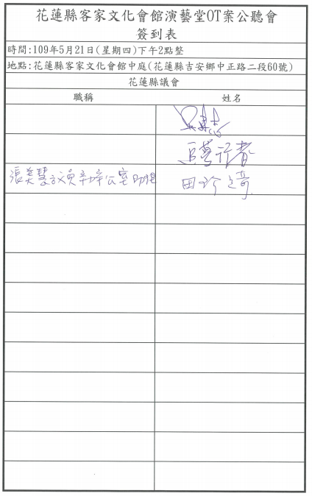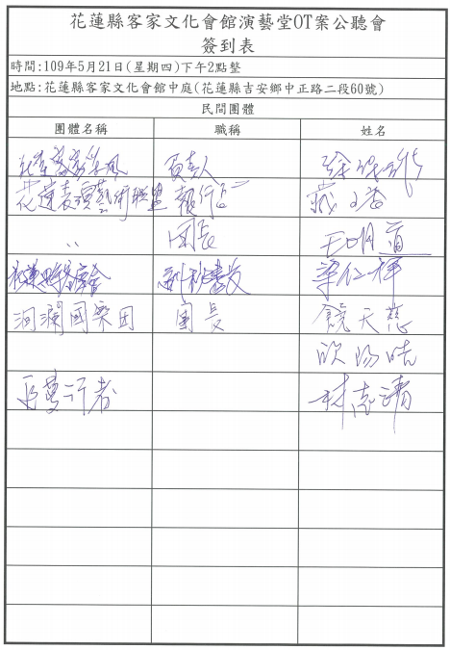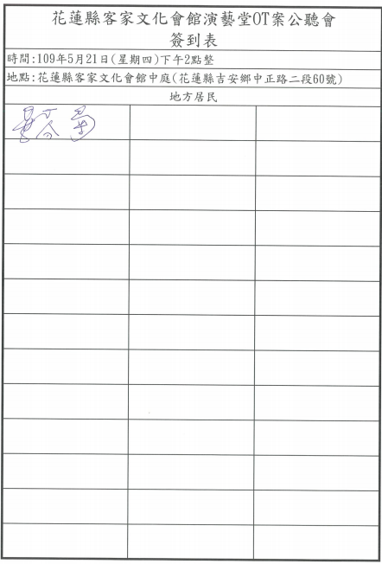
- 照片：
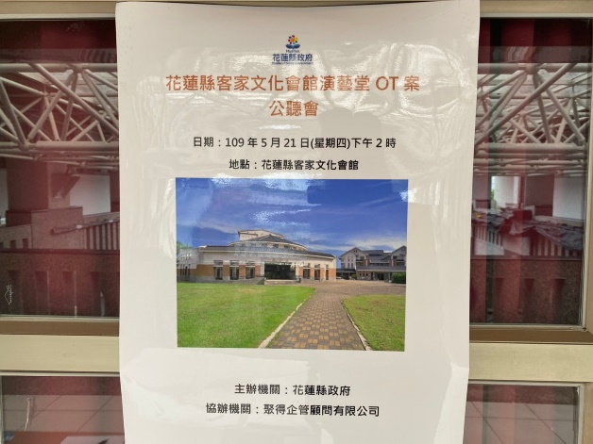公聽會會場海報張貼 | 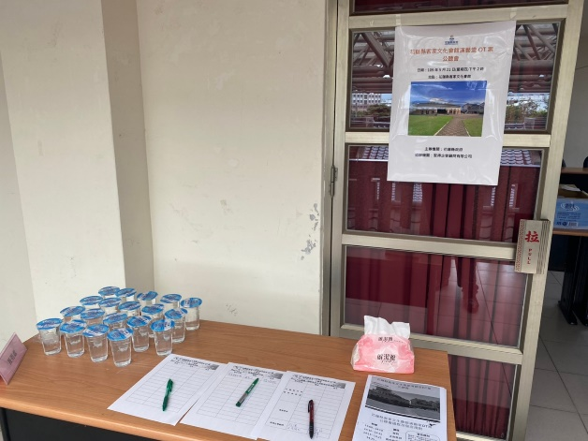會議現場備置簽到表、簡報與茶水
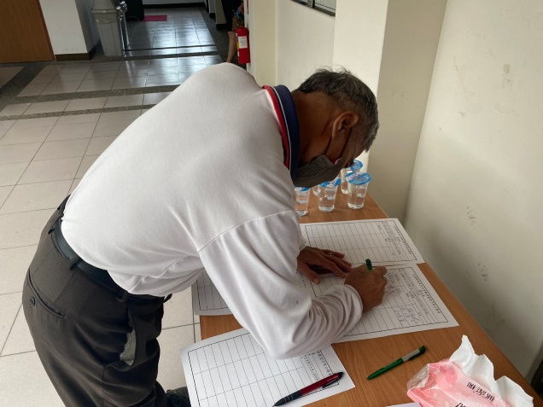民眾出入會場簽到 | 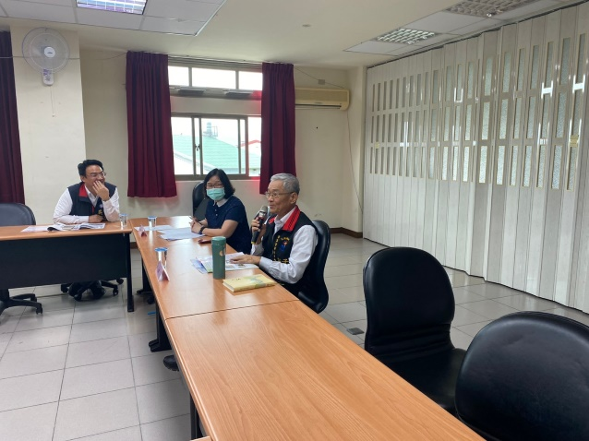主席致詞
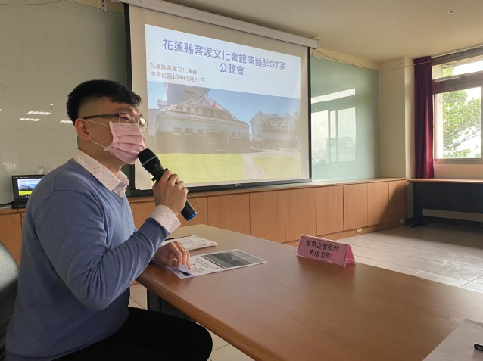聚得企管顧問有限公司簡報 | 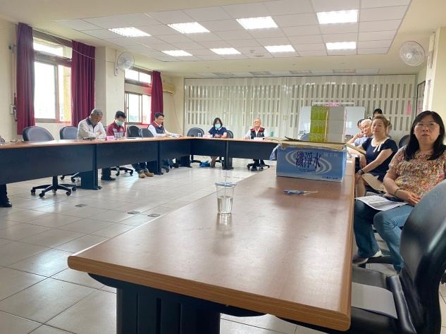與會人員專心聆聽
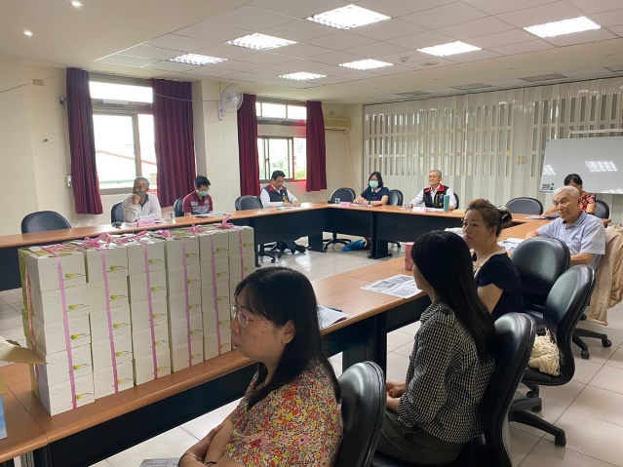與會人員專心聆聽 | 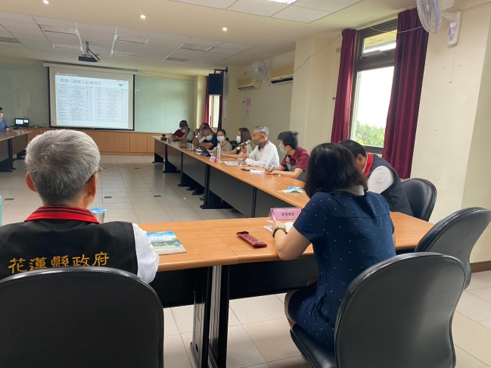與會人員專心聆聽
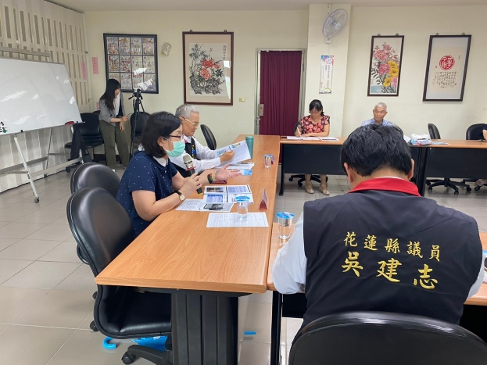學者專家發言 | 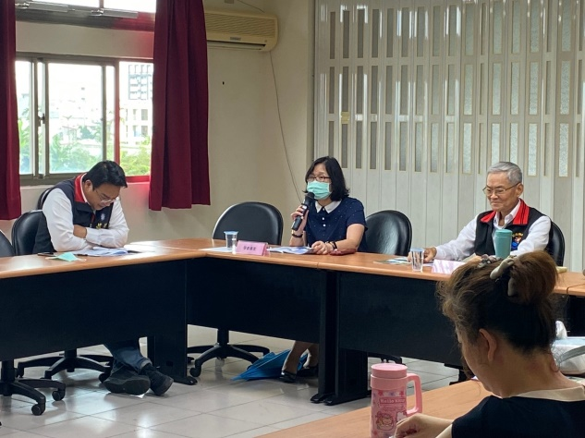學者專家發言
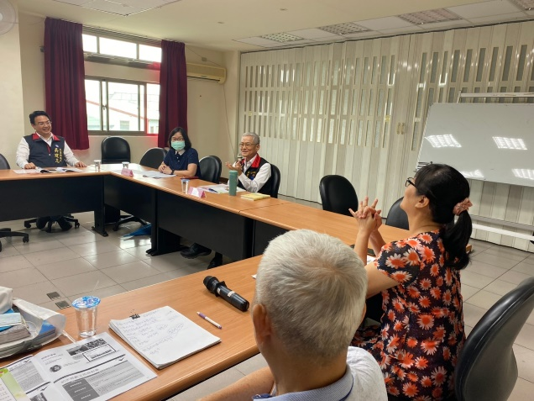業務單位補充說明 | 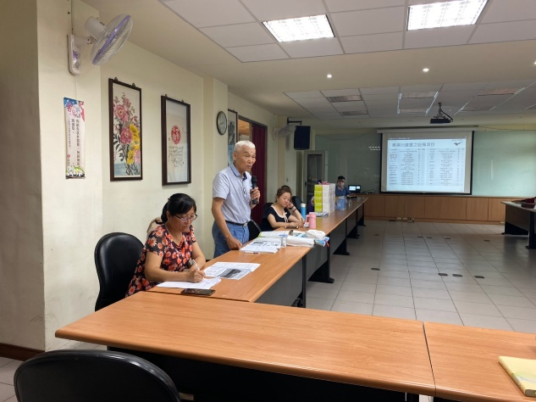民眾及團體熱情發言及提出意見
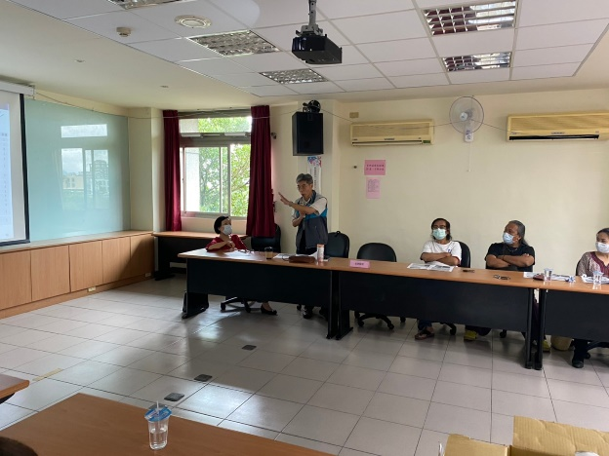民眾及團體熱情發言及提出意見 | 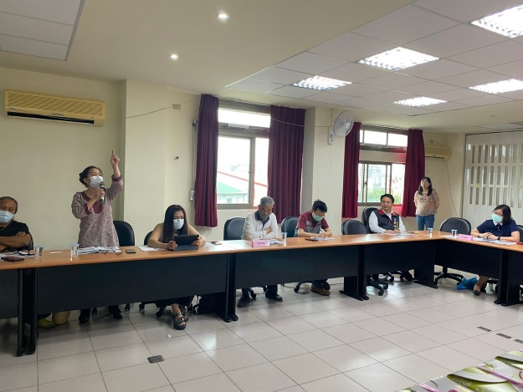民眾及團體熱情發言及提出意見
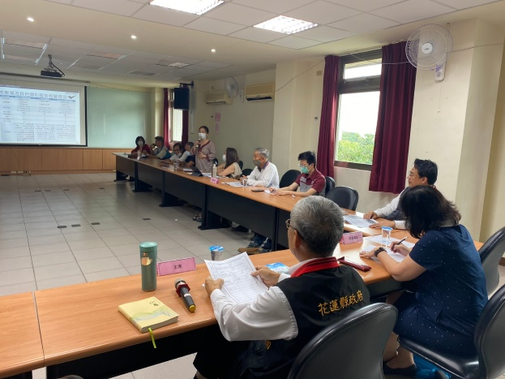民眾及團體熱情發言及提出意見 | 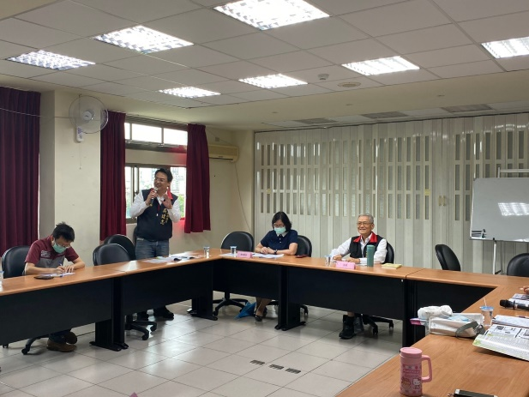議員提出建議
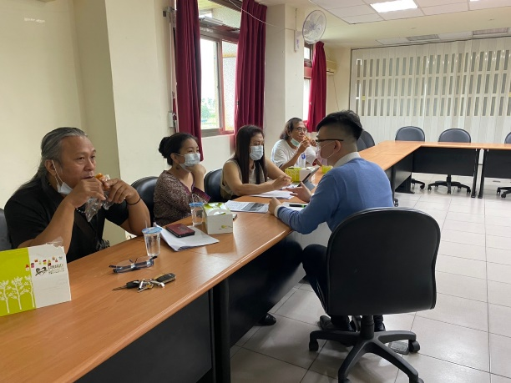會後互動 | 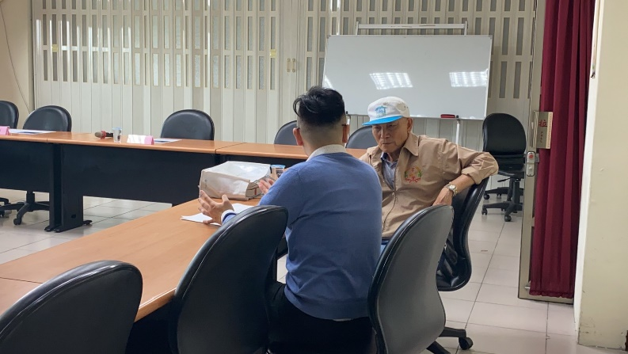會後互動

